Итоги конкурса "Новогодняя фантазия - 2017"
Сегодня мы подвели итоги конкурса "Новогодняя фантазия - 2017". На конкурс было представлено множество работ, выполненных в самых различных техниках.
Свои поделки представили воспитанники всех возрастных групп.
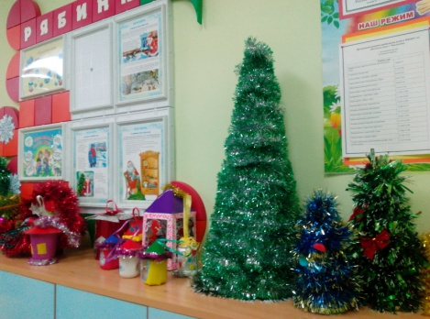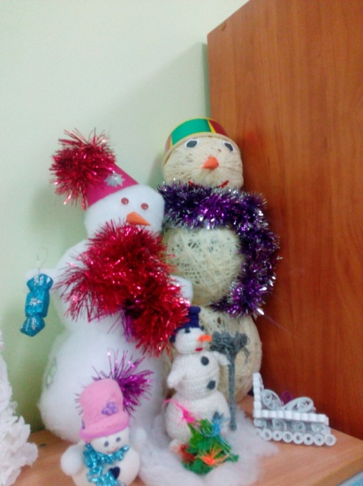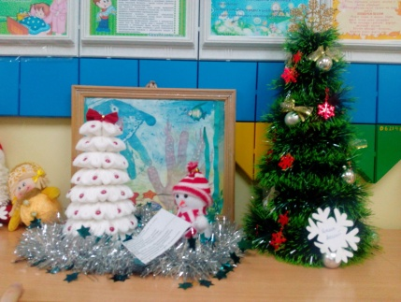
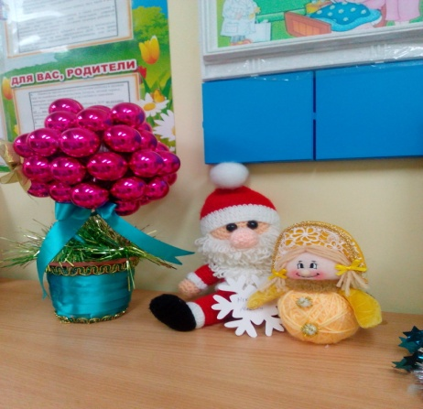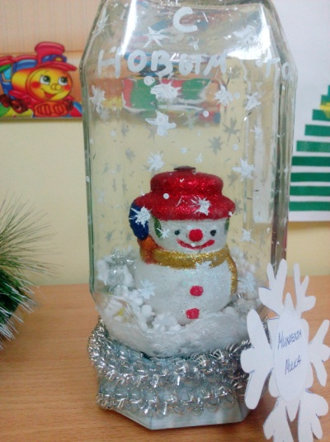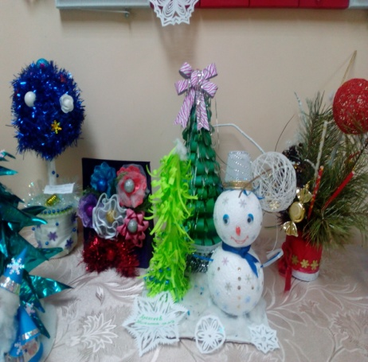

Все участники конкурса получили дипломы, памятные призы и сладкие подарки! Мы выражаем благодарность всем детям и их родителям за активное участие в конкурсе.
Вот они, наши победители!

Конкурс «Вместо ёлки - новогодний букет!»
Как известно, выставка - конкурс новогодних композиций «Вместо елки – новогодний букет!», организованный отделом образования Чаплыгинского муниципального района, проводится в целях популяризации практической деятельности обучающихся в области охраны природы, совершенствования форм экологического воспитания детей.
В данном конкурсе воспитанники и педагоги нашего д/с «Колокольчик» г.Чаплыгина приняли участие в муниципальном этапе, где показали свою фантазию и мастерство
